Aeroterma SIROCCO A20

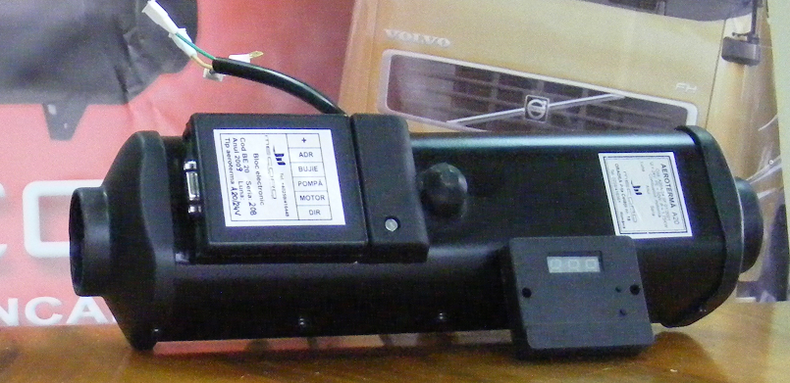

## 1. Date tehnice

|  |  |  |  |
| --- | --- | --- | --- |
| **Nr.**  **crt.** | **Caracteristica** | **UM** | **Valoare** |
| 1 | Putere calorică la sarcină totală | kw | 1,75 |
| 2 | Putere calorică la sarcină minimă | kw | 1 |
| 3 | Debit de aer la sarcină totală | mc/h | 85 |
| 4 | Debit de aer la sarcină minimă | mc/h | 55 |
| 5 | Combustibil | - | motorină |
| 6 | Consum combustibil la sarcină totală | l/h | 0,21 |
| 7 | Consum combustibil la sarcină minimă | l/h | 0,125 |
| 8 | Tensiune de alimentare nominală | Vcc | 12 ; 24 |
| 9 | Masa fără rezervor | kg | 4,7 |
| 10 | Comanda electrică | - | automată |
| 11 | Lungime | mm | 400  2 |
| 12 | Lăţime | mm | 106  2 |
| 13 | Înălţime | mm | 184 2 |
| 14. | Temperatura de lucru | C | -40 ****+40 |
| 15 | Temperatura de depozitare | C | -40 ****+60 |
| 16 | Umiditate | - | max. 80% la 20 C |
| 17 | Putere electrică la pornire | W | 250 |
| 18 | Putere electrică nominală | W | 35 |
| 19 | Limitele de tensiuni | % | -10 / +20 |